DATOS GENERALES
Lugar | Laboratorio de computo 4 | Fecha | 29/05/2024
Academia | Ciencias de la Computación | Hora inicio | 13:00
Tipo | Reunión de revisión de documentos | Hora fin | 13:55

LISTA DE ASISTENTES Y ROLES DE LA JUNTA
Nombre | Rol | Abreviación | Firma
Efraín Arredondo Morales | Director | EAM | 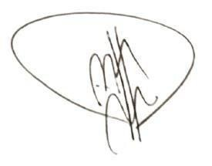
Nora Patricia Vicente Arellano | Desarrollador | NPVA | 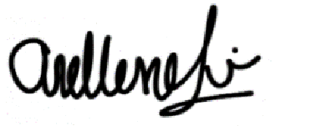
Karina Puente Fernández | Desarrollador | KPF | 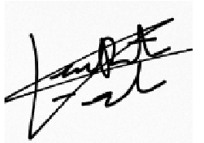
Claudia Domínguez Valenzuela | Desarrollador | CDV | 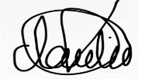

ORDEN DEL DÍA
Hora de inicio | Tiempo Planeado | Tiempo  Real | Tema | Dirige
13:00 | 25 min | 30 min | Revisión del Documento de diseño | NPVA, KPF, CDV
13:30 | 10 min | 20 min | Revisión del plan de pruebas | NPVA, KPF, CDV
13:50 | 5 min | 5 min | Revisión de matriz de trazabilidad | NPVA, KPF, CDV

ACCIONES
Acciones | Responsable | Fecha posible | Estado
Acciones | Responsable | Fecha posible | Listo | Fecha
Lectura y revisión de cada parte del documento de diseño | NPVA, KPF, CDV | 29/05/24 | ☐ | 29/05/24
Revisión de diagramas de clases, paquetes y componentes | NPVA, KPF, CDV, EAM | 29/05/24 | ☐ | 30/05/24
Modificación de la descripción del escenario de algunas pruebas de integración | NPVA, KPF, CDV | 30/05/24 |  | 31/05/24

ACUERDOS
Acuerdo | Involucrados
Corregir el nombre de las clases, modificar el tipo de atributos y tipo de clase en el diagrama de clases, corregir unión de clases del documento de diseño. | NPVA, KPF, CDV
Modificar el diagrama de casos de uso | NPVA, KPF, CDV
Modificar las leyendas de las imágenes y agregar algunos diseños a los mockups, por ejemplo, que los NPC’s tengan signos | NPVA, KPF, CDV
En el caso del documento del plan de pruebas se pidió agregar casos hipotéticos de fallo, agregar especificaciones de los equipos donde probaremos y vaciar las celdas de resultados para evitar confusiones. En las pruebas de integración se solicito especificar las teclas que se usarán | NPVA, KPF, CDV

RESUMEN
Se dio lectura a todo el documento de diseño, se profundizo en analizar y aprobar algunos como el diagrama de clases, diagrama de arquitectura, diagrama de casos de uso (requiere modificación), diagramas de actividad, diagrama de paquetes y el diagrama de componentes; estos dos últimos quedaron pendientes de aprobación ya que el director se comprometió a investigar más al respecto y dar su veredicto.
Respecto a la matriz de trazabilidad quedó aprobada, solo se recomendó hacer las correcciones pertinentes respecto a las correcciones de los diagramas como el de casos de uso.
En el plan de pruebas se checo una a una cada prueba, tanto las unitarias como las de integración, se sugirió que se corrigieran los casos de prueba agregando posibles casos de fallo que el sistema pudiera llegar a tener, se solicitó también que se especificara donde realizaríamos las pruebas y corregir escenarios, especificaciones de las de integración.

- NPC’s
- Diseño
- Diagramas
- Pruebas
- Casos de prueba hipotéticos

